Nama : Fauzi

Nim : 0434010



**Tutorial creat new account for acces wasabi hot cloud storage**

1. Pertama buka browser dan akses links <https://wasabi.com>

Berikut contoh gambar halaman utama dari wasabi.com

Pada halaman utama di pojok kiri atas klik TRY IT FREE , untuk membuat akun baru.



1. Selanjutnya akan tampil form pengisian data dari username dan email.

Silahkan isi form tersebut dengan data anda kemudian klik START YOUR FREE TRIAL untuk melanjutkan

NB: jika tampilan tetap tidak berubah klik gambar chaptca di pojok kiri bawah kemudian klik Start your free trial kembali.

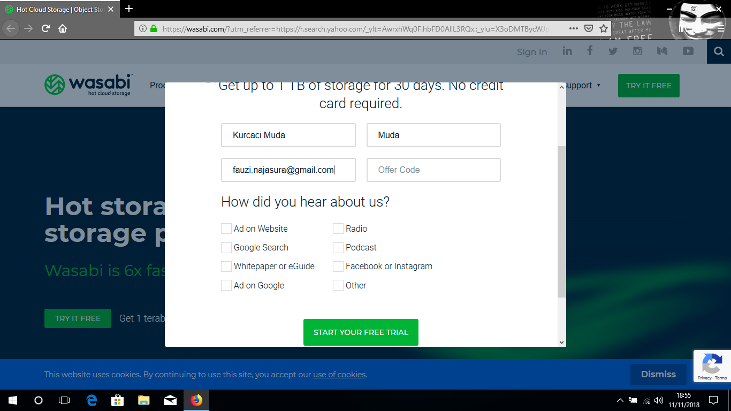

1. Pada tampilan selanjutnya kita di suruh memilih gambar untuk proses verifikasi, setelah memilih beberapa gambar dari perintah yang di suruh klik VERIFY untuk melanjutkannya.

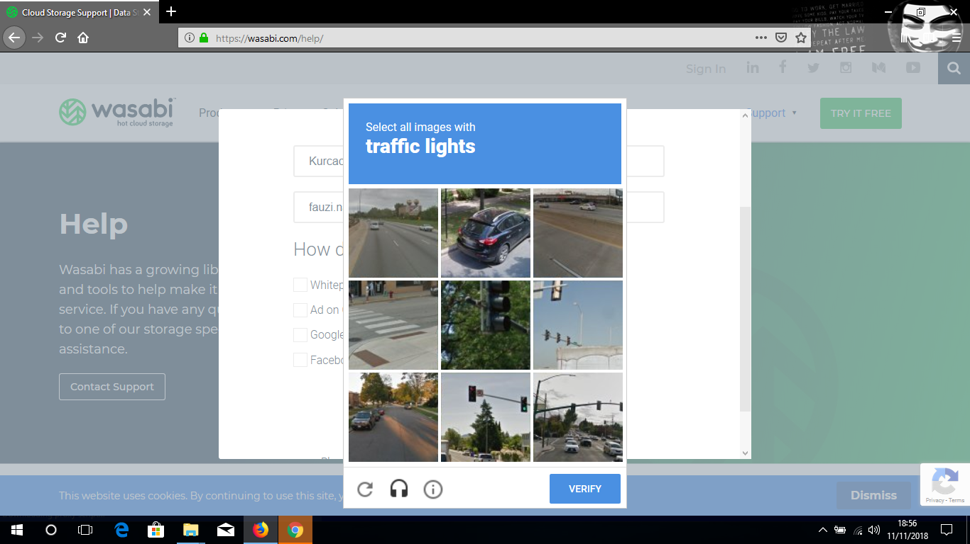

1. Selanjutnya akan tampil pesan, bahwa untuk melanjutkan regististrasi wasabi.com akan mengirim permintaan persetujuan pada email anda.

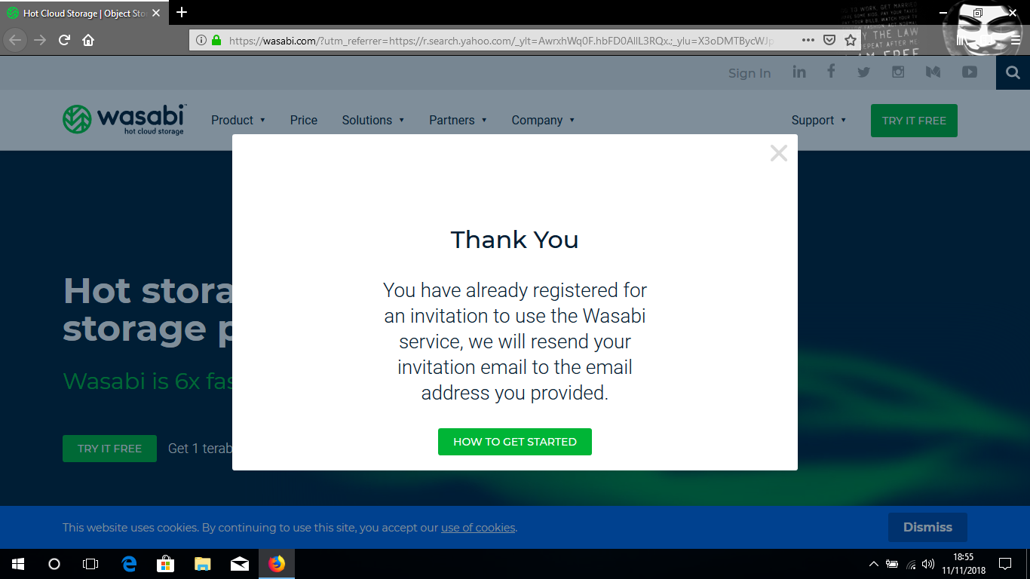

1. Silahkan buka akun email anda dan cek pesan yang telah di kirim dari wasabi.com

Setelah di buka scrool ke bawah dan klik Creat Account untuk melanjutkan prosesnya

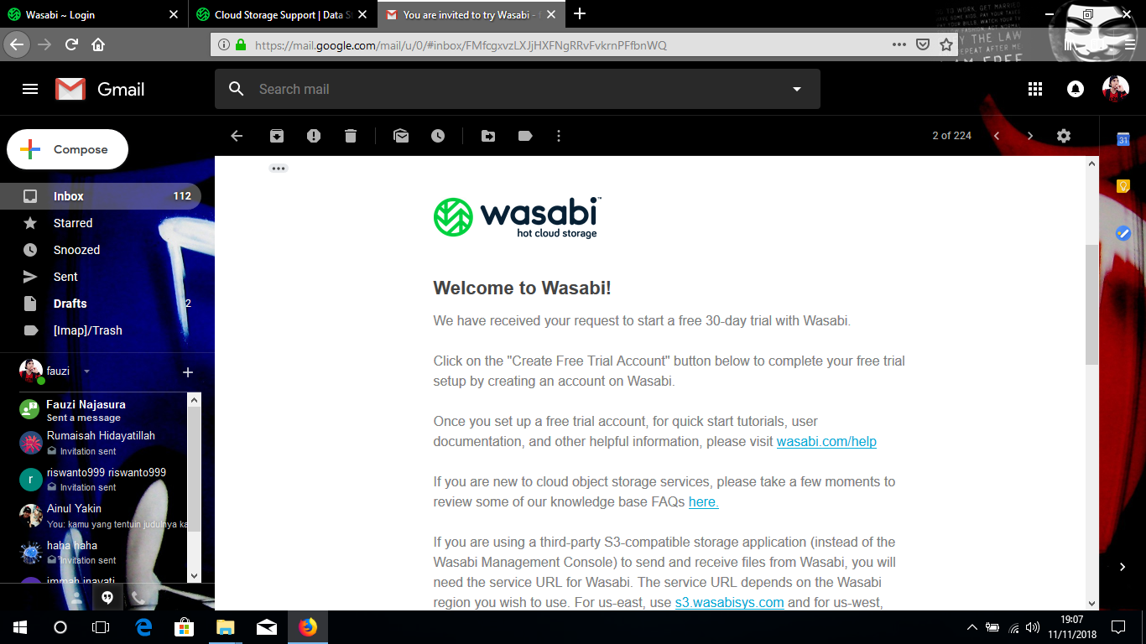

1. Selanutnya kita akan di bawa ke halaman baru dari proses registrasi wasabi.com

Silahkan isi password email anda dangan benar dan centang box check here to indicat

dan klik SIGN UP.

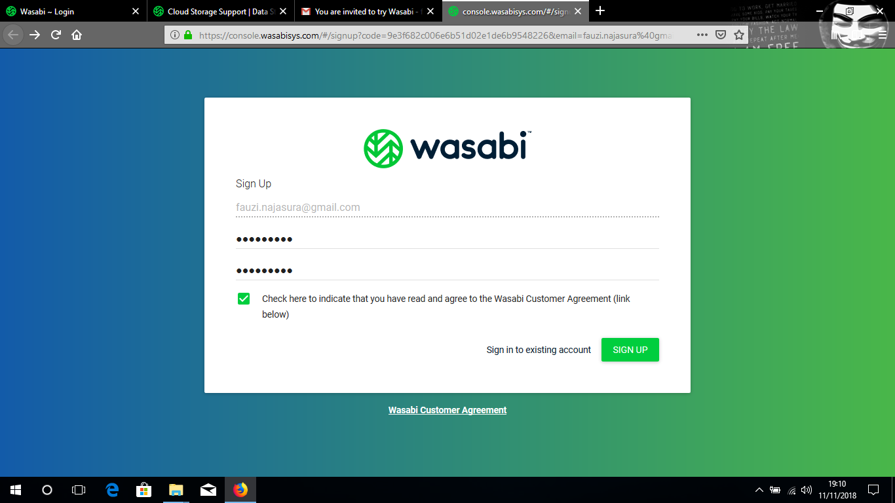

1. Proses registrasi email selesai, selanjutnya anda akan di minta untuk membuat BUCKET baru yang berfungsi sebagai gudang penyimpanan file anda.

Silahkan klik CREAT BUCKET untuk melanjutkan.

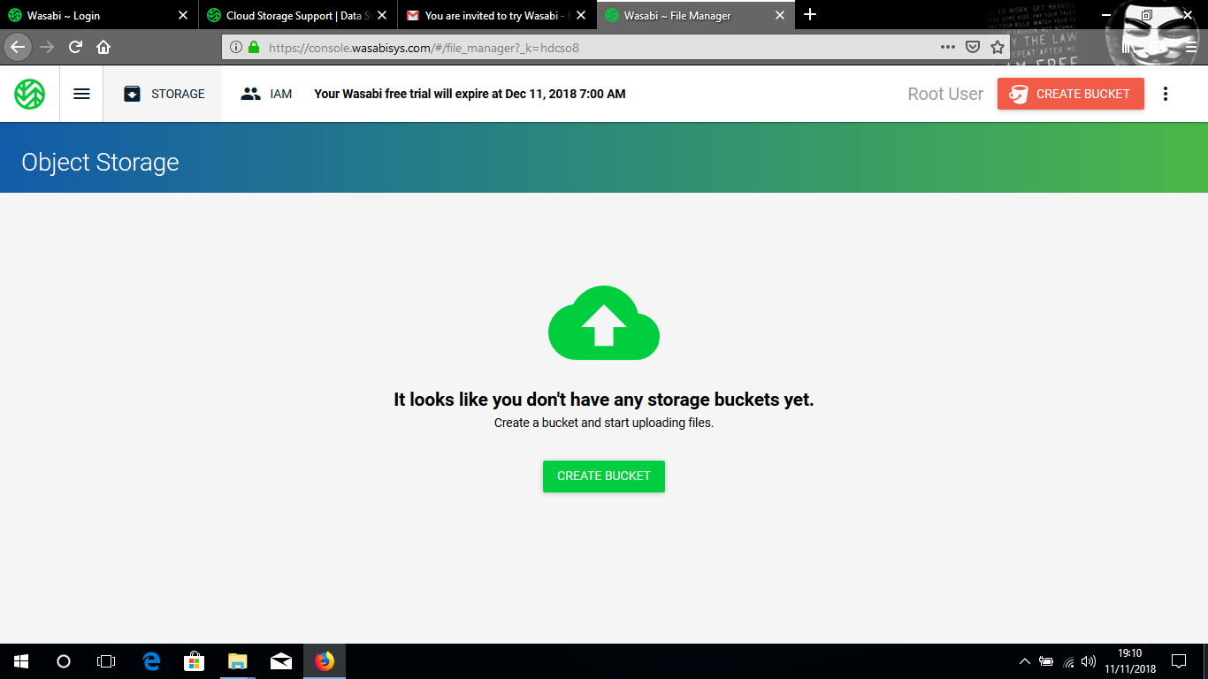

1. Silahkan isi Bucket Name sesuai selera anda dan klik NEXT , selanjutnya pada Set Propertis sama klik NEXT juga, kemudian terakhir pada Review klik CREAT BUCKET

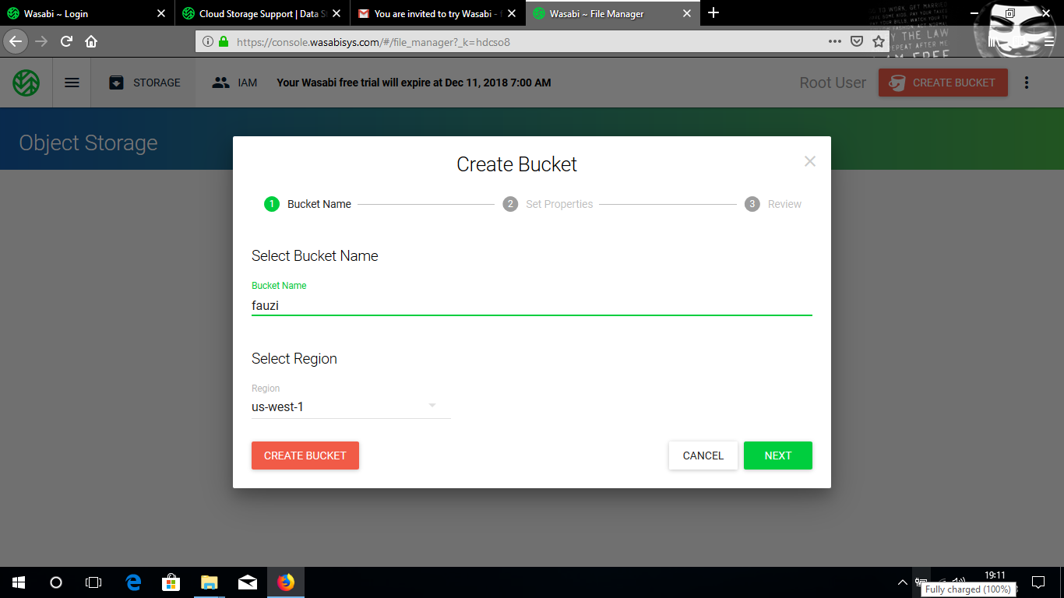

1. Dan selesai proses pembuatan Storage Bucket.

Untuk mengupload sebuah file ke dalam Bucket silahkan buka Target Manager yang telah kalian buat tadi dengan mengarahkan kursor pada Target Manager dan klik 2x.

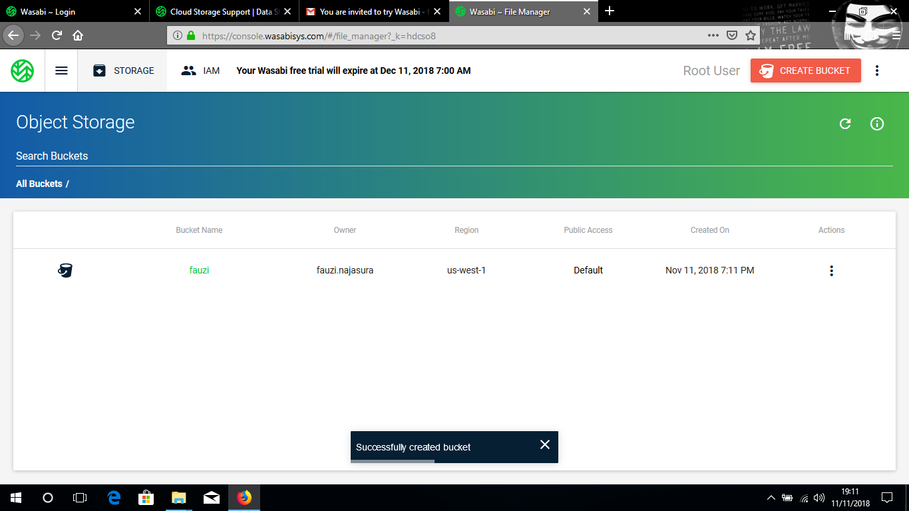

1. Halaman selanjutnya akan menampilkan isi dari Bucket anda bahwa masih kosong

Lanjut klik START UPLOADING FILES.

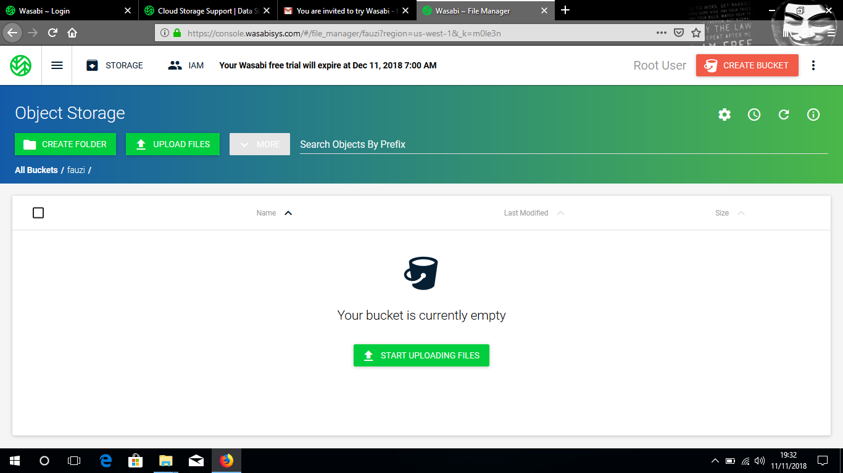

1. Pada halaman ini ada 3 pilihan untuk mengupload file.

* Upload folder untuk mengupload sebuah folder
* Upload file yang hanya mengupload sebah file tanpa folder
* Dan drop file untuk mengupload keduanya.

Kemudian klik START UPLOAD ,silahkan pilih file yang akan anda upload dan klik Upload untuk melajutkan.

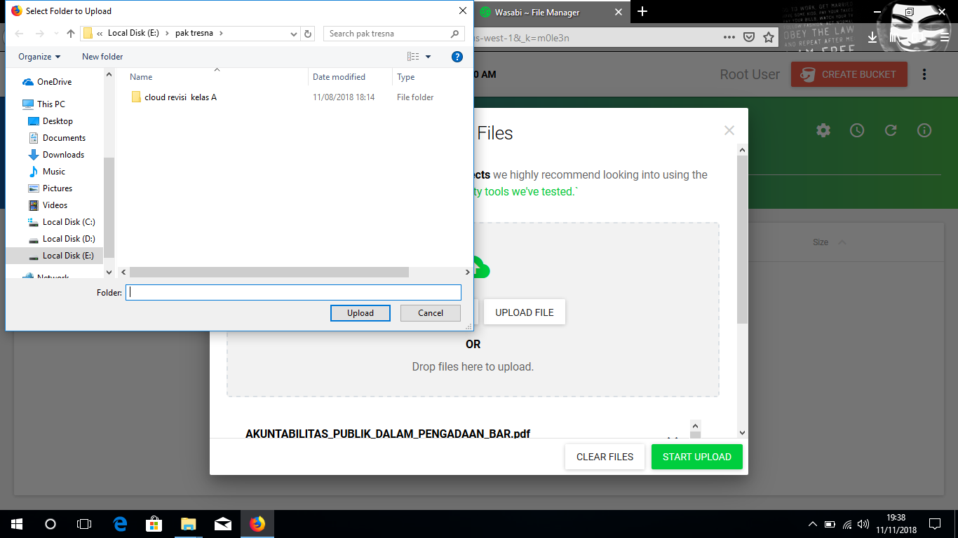

1. Silahkan tunggu proses uploading hingga selesai. Proses uploading lama atau sebentar tergantung dari kapasitas file yang anda upload dan terpenting jaringan yang anda pakai.

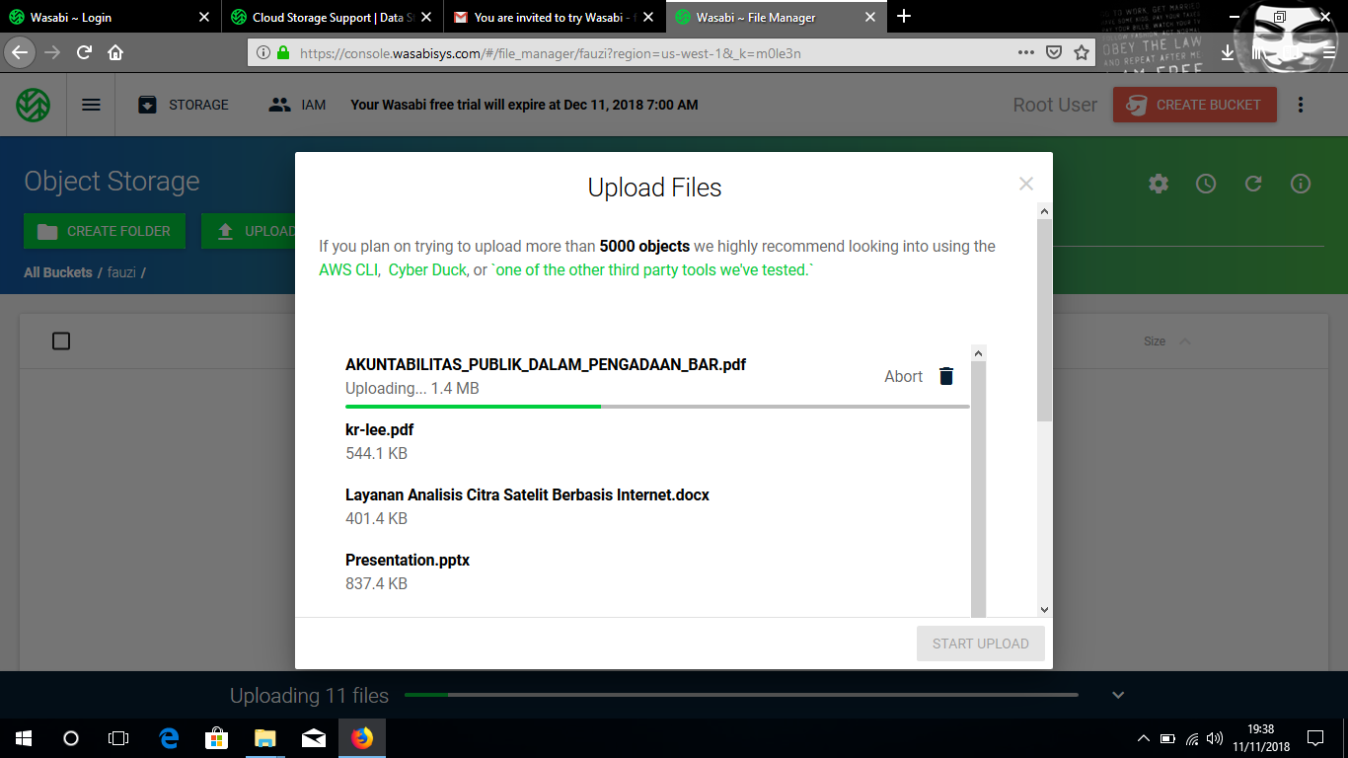

1. Dan proses uploading selesai. Inilah hasil dari upload file saya sendiri

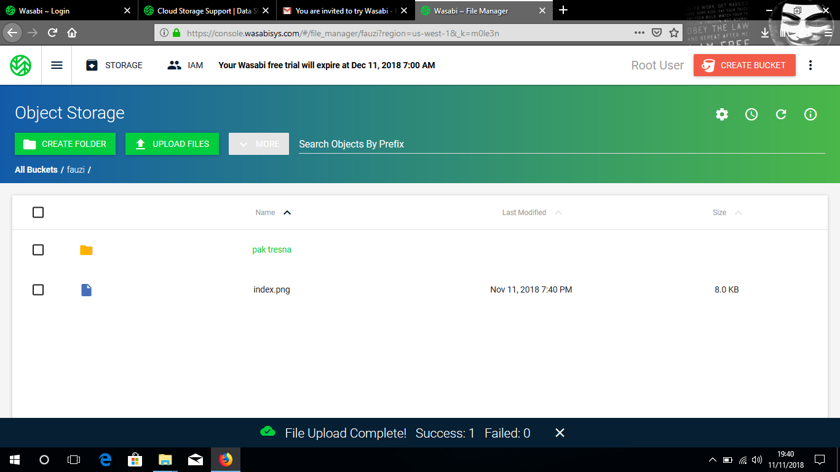

**Sekian**